Оглавление

ВВЕДЕНИЕ 2

1. Анализ предметной области 3

2. Выбор средств реализации мультимедийного пособия 5

3. Практическая реализация 6

ЗАКЛЮЧЕНИЕ 8

СПИСОК ИСПОЛЬЗОВАННЫХ ИСТОЧНИКОВ 9

ПРИЛОЖЕНИЕ А 10

Изм.

Лист

№ докум.

Подп

Дата

Лист

1

ТГТУ.09.03.01.014 КР ТЭ-ПЗ

Разраб.

Михайлин

Пров.

Майстренко

Н. Контр.

Майстренко

Утв.

Коробова

*Разработка мультимедийного пособия для изучения языка программирования Python*

Лит.

Листов

11

САПР, гр. БВТ-191

ВВЕДЕНИЕ

4

*Дата*

*Подп.*

*№ докум.*

*Лист*

*Изм.*

*Лист*

ТГТУ.09.03.01.014 КР ТЭ-ПЗ

*2*

Данная работа представляет собой завершающий этап изучения дисциплины

«Мультимедийные технологии». Цель работы - систематизация и закрепление

знаний, приобретённых в рамках изучения дисциплины, получение практических

навыков по разработке мультимедийных учебных пособий.

В рамках данной работы поставлена задача проектирования и разработки

мультимедийного электронного издания. Мультимедийное (электронный)

пособие – это представление учебного материала в электронном виде с

использованием анимации, аудио, видео, различных интерактивных элементов.

Подобные средства делают процесс чтения и обучения интереснее и,

следовательно, повышают уровень усвоения материала обучающимися. В

качестве исходного материала для данной курсовой работы был выбран

электронный ресурс с матириалами: Основы Python. Научитесь думать как программист. Аллен Б. Дауни.

1. Анализ предметной области

5

*Дата*

*Подп.*

*№ докум.*

*Лист*

*Изм.*

*Лист*

ТГТУ.09.03.01.014 КР ТЭ-ПЗ

*3*

В настоящее время в различных методических пособиях всё чаще говорится об использовании мультимедийных электронных учебников в процессе обучения.

Мультимедиа – это сумма современных информационных технологий, позволяющих объединить в компьютерной системе текст, звук, видеоизображение, графику и анимацию (мультипликацию), оцифрованные неподвижные изображения. Средства мультимедиа позволяют значительно обогатить учебный материал за счет активизации всех способов восприятия.

Формат электронных носителей информации на текущий момент практически вытеснил собой текстовые носители. В первую очередь это касается непосредственно учебной информации. Произошло это в течение последнего десятилетия и связано с несколькими особенностями, которых никогда не хватало на классических бумажных носителях. К таким особенностям можно отнести удобный и быстрый поиск информации – моментальный поиск по слову не только заголовков в содержании, но и прямых упоминаний непосредственно в тексте в любом самом неожиданном месте от начала и до конца теоретического материала.

Следующая особенность, которая в отличие от предыдущей не напрашивалась на протяжении прошлого столетия, но стала довольно востребованной в последнее время с развитием цифровых технологий – это наличие большого количества интерактивных элементов, позволяющих выполнять задания на практике, не покидая методического материала. Особенно удобно то, что подобная интерактивность позволяет выполнять большое количество заданий, не покидая дома или рабочего помещения, в то время как раньше для практики требовалось посещение специальных рабочих цехов, находящихся на разных окраинах города.

1. Выбор средств реализации электронного учебника

7

*Дата*

*Подп.*

*№ докум.*

*Лист*

*Изм.*

*Лист*

ТГТУ.09.03.01.014 КР ТЭ-ПЗ

*5*

Мультимедийные электронные пособия могут быть в разных представлениях: сайт, приложение, презентация и другие. В качестве среды разработки сайта использовался Microsoft Visual Studio Code. Это редактор кода позволяющий загружать дополнения для различных языков программирования и вёрстки.

Вариант который я выбрал для разработки учебного пособия является электронный учебник на основе веб-технологий. Издания данного типа представляют собой набор веб-страниц, объединённых между собой гиперссылками. Применение таких технологий как CSS и JavaScript позволяет получить очень широкие возможности как по настройке внешнего вида, так и по добавлению интерактивной составляющей.

Материалы пособия могут быть размещены на отдельном сервере в интернете для организации удалённого доступа из любого уголка мира, а также поставляться конечным пользователям в виде набора исходных файлов для автономного просмотра в условиях отсутствия подключения к глобальной сети.

Для просмотра таких учебников пользователю достаточно иметь на своем компьютере или мобильном устройстве веб-браузер.

1. Практическая реализация

8

*Дата*

*Подп.*

*№ докум.*

*Лист*

*Изм.*

*Лист*

ТГТУ.09.03.01.014 КР ТЭ-ПЗ

*6*

В рамках данной работы в создаваемое мультимедийное издание было включен основной интерактивный компонент: встроенный компилятор кода Python.

Так же для разработки мультимедийного пособия использовались такие технологии как html и css, а также библиотека bootstrap.

Благодаря библиотеке bootstrap значительно упростился процесс вёрстки страниц, засчёт удобного доступа к селекторам css.

ЗАКЛЮЧЕНИЕ

9

*Дата*

*Подп.*

*№ докум.*

*Лист*

*Изм.*

*Лист*

ТГТУ.09.03.01.014 КР ТЭ-ПЗ

*7*

В рамках данной работы было спроектировано и реализовано мультимедийное учебное пособие для изучения языка программирования Python. В процессе решения задачи были получены знания в области современных мультимедийных технологий. Также был получен практический опыт реализации мультимедийных изданий с интерактивными элементами на базе веб-приложения.

СПИСОК ИСПОЛЬЗОВАННЫХ ИСТОЧНИКОВ

10

*Дата*

*Подп.*

*№ докум.*

*Лист*

*Изм.*

*Лист*

ТГТУ.09.03.01.014 КР ТЭ-ПЗ

*8*

1. Давыдова Д. В., Майстренко Н. В. Мультимедийные технологии. Средства разработки [Электронный ресурс] : методические указания для студентов, обучающихся по направлению 09.03.01 "Информатика и вычислительная техника", очной и заочной форм обучения : учебное электронное издание / Министерство образования и науки Российской Федерации, Федеральное государственное бюджетное образовательное учреждение высшего образования "Тамбовский государственный технический университет" ; [сост.: Д. В. Давыдова, Н. В. Майстренко]. - Тамбов : ТГТУ, 2018. - 1 электрон. опт. диск (CD-ROM); 12 см. Загл. с титул. Экрана
2. Mozilla and individual contributors. HTML reference - HTML: Hypertext Markup Language | MDN [Электронный ресурс] // MDN Web Docs. URL: https://developer.mozilla.org/en-US/docs/Web/HTML/Reference (дата обращения: 12.12.2022).
3. Mozilla and individual contributors. CSS reference - CSS: Cascading Style Sheets | MDN [Электронный ресурс] // MDN Web Docs. URL: https://developer.mozilla.org/en-US/docs/Web/CSS/Reference (дата обращения: 12.12.2022).
4. Mozilla and individual contributors. JavaScript reference - JavaScript | MDN [Электронный ресурс] // MDN Web Docs. URL: https://developer.mozilla.org/en-US/docs/Web/JavaScript/Reference (дата обращения: 12.12.2022).
5. Дауни Аллен Д 21 Основы Python. Научитесь думать как программист / Аллен Б. Дауни ; пер. с англ. С. Черникова ; [науч. ред. А. Родионов]. — Москва : Манн, Иванов и Фербер, 2021. — 304 с.

ПРИЛОЖЕНИЕ А

11

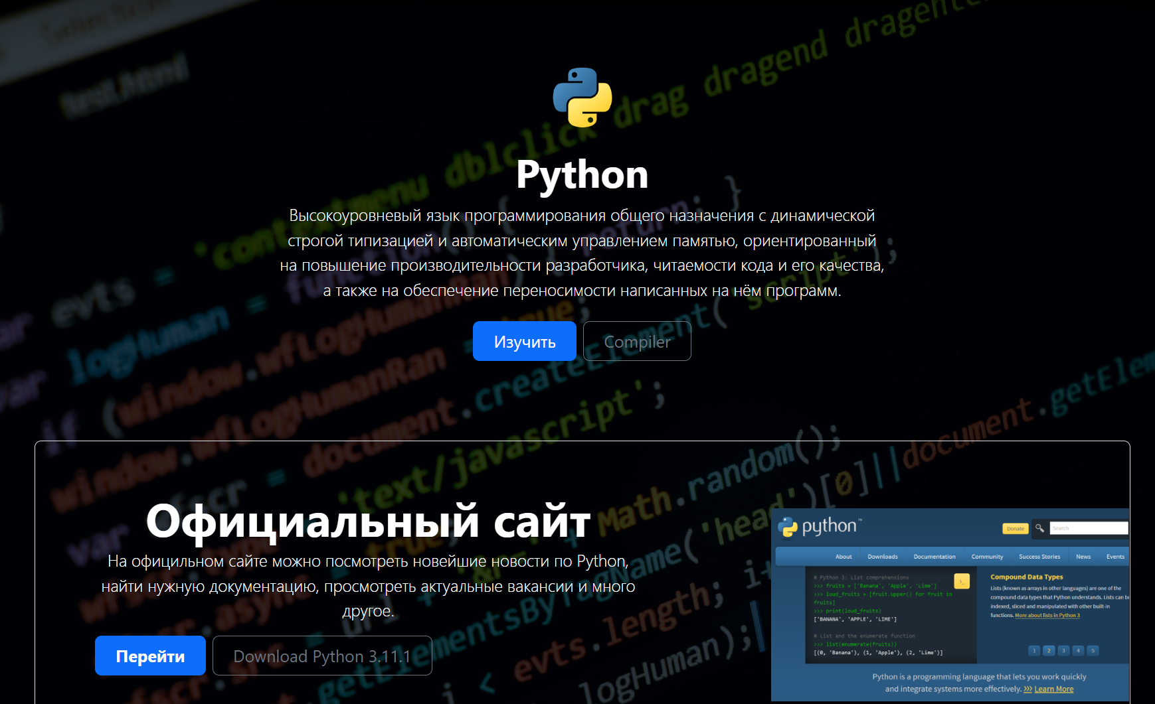

Рисунок 1

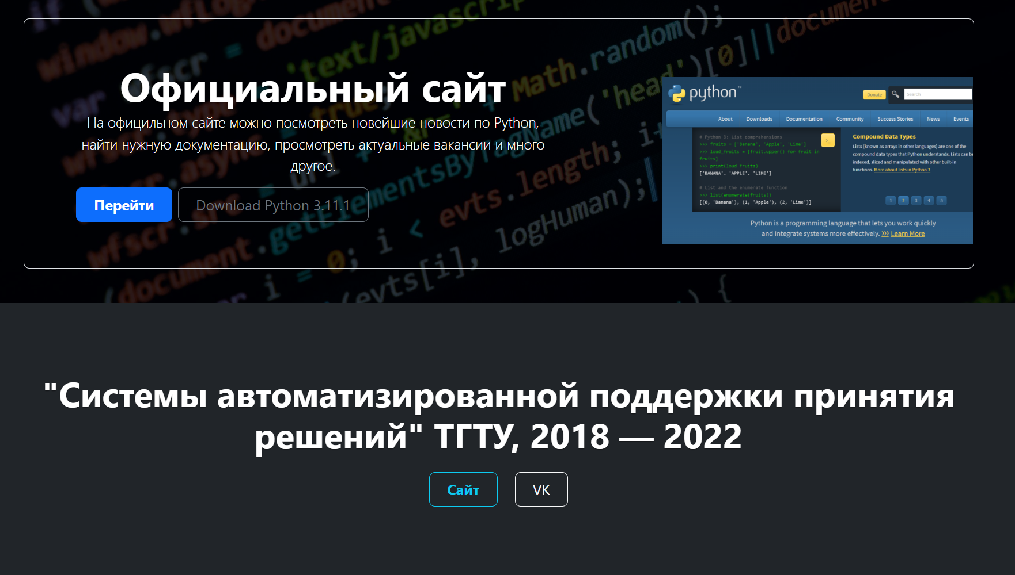

Рисунок 2

*Дата*

*Подп.*

*№ докум.*

*Лист*

*Изм.*

*Лист*

ТГТУ.09.03.01.014 КР ТЭ-ПЗ

*9*

(обязательное)

11

Рисунок 3

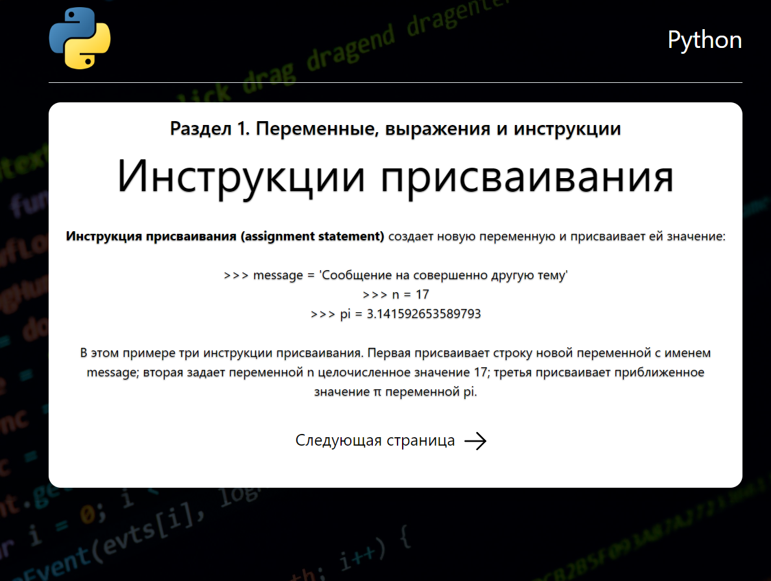

Рисунок 4

*Дата*

*Подп.*

*№ докум.*

*Лист*

*Изм.*

*Лист*

ТГТУ.09.03.01.014 КР ТЭ-ПЗ

*9*

